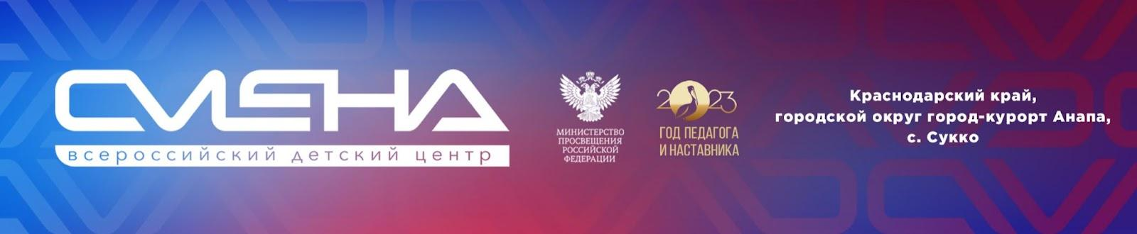

ПРЕСС-РЕЛИЗ
22.03.2023 г.
В «Смене» завершился Всероссийский фестиваль
«Педагог России»

В «Смене» подвели итоги первого Всероссийского фестиваля «Педагог России». Он объединил более 700 школьников и студентов педагогических колледжей из 75 регионов страны.

Будущие педагоги и школьники 5–11 классов встретились на Всероссийском фестивале «Педагог России» в «Смене». Студенты педагогических колледжей стали наставниками для ребят и познакомили их с миром педагогических профессий.
«В Год педагога и наставника мы подчеркиваем особый статус педагогических профессий и впервые организовали такой масштабный профориентационный фестиваль. «Педагог России» объединил ребят, которые уже определились с профессией, и тех, кто только выбирает свой путь. Для студентов это возможность проявить себя в роли наставника, применить профессиональные навыки на практике. Школьники не только присмотрелись к разнообразию профессий в сфере педагогики, но и по-новому взглянули на учительский труд, переосмыслили значение образования в жизни каждого человека и его роль в становлении личности», – отметил директор ВДЦ «Смена» Игорь Журавлев.
На фестивале школьники 5–8 классов познакомились с классиками отечественной педагогики, посвятили им буктрейлеры, а старшеклассники и студенты педагогических колледжей организовали для них образовательный квест, посвященный педагогике. На ярмарке педагогических профессий дети узнали о профессиях вожатого, тьютора, педагога-психолога, учителя начальных классов, педагога дополнительного образования и другими. Ребята вспомнили ноты и таблицу умножения, выполнили спортивные упражнения, сыграли в настольные игры, прошли психологические тесты.
Старшеклассникам и студентам педагогических колледжей фестиваль помог развить профессиональные навыки по направлениям «Вожатство», «Психология», «Дошкольная педагогика» и «Проектный офис».
«Я планирую стать педагогом начальных классов и мечтаю попробовать себя в роли вожатой, – рассказала студентка Луганского педагогического колледжа Евгения Дуда. – В «Смене» мне понравилось быть наставником, это ответственно, но очень увлекательно. Дети заряжают меня энергией и позитивом. Получается такой взаимный энергообмен, который заставляет двигаться вперед в выбранной профессии. Отличным примером для меня стали вожатые «Смены», которые сумели с первых дней сплотить незнакомых людей и сделать из нас крепкую команду, настоящую семью. Я открыла для себя профессию вожатого с новой стороны и теперь мечтаю вернуться в «Смену» и встретить здесь свой первый отряд».
Знакомство с педагогикой для ребят прошло в компании победителей профессиональных конкурсов в области педагогического мастерства. Призер Всероссийского профессионального конкурса «Учитель года России» Сергей Левченко рассказал о своем пути в профессии, сложностях и удачах, источниках вдохновения и поддержки. Мастер-классы также провели директор Технопарка универсальных педагогических компетенций «Учитель будущего поколения России» Евгений Голодов, студенты Кубанского государственного университета и Армавирского государственного педагогического университета.
В финале программы состоялся Большой педагогический диалог. На встрече с педагогическим сообществом «Смены» дети обсудили образ современного педагога, его главные качества. Взрослые поделились своими историями выбора профессии, а ребята предложили руководству Центра открыть на территории «Смены» школу вожатского мастерства, выпускники которой смогут пополнить педагогический состав Центра.
Дополнительная общеобразовательная общеразвивающая программа «Всероссийский фестиваль “Педагог России”» – авторская программа Всероссийского детского центра «Смена», реализуется при поддержке Министерства просвещения России.

ФГБОУ ВДЦ «Смена» – круглогодичный детский центр, расположенный в с. Сукко Анапского района Краснодарского края. Он включает в себя четыре детских образовательных лагеря («Лидер», «Профи», «Арт», «Профессиум»), на базе которых реализуется более 80 образовательных программ. В течение года в Центре проходит 16 смен, их участниками становятся свыше 16 000 ребят из всех регионов России. Профориентация, развитие soft skills, «умный отдых» детей, формирование успешной жизненной навигации – основные направления работы «Смены». С 2017 года здесь действует единственный в стране Всероссийский учебно-тренировочный центр профессионального мастерства и популяризации рабочих профессий, созданный по поручению президента РФ. Учредителями ВДЦ «Смена» являются правительство РФ, Министерство просвещения РФ. Дополнительную информацию можно получить в пресс-службе ВДЦ «Смена»: +7 (86133) 93-520 (доб. 246), press@smena.org. Официальный сайт: смена.дети.

